Špecifikácia - príloha A
- objekt Sklad Náhradných Dielov Električiek Krasňany -

Technická špecifikácia / plastové okná

○ 6 komorový systém
○ kovanie, tesnenie
○ zasklenie 3-sklom s Ug=0,6 W/m2.K
○ súčiniteľ prestupu tepla rámom s Uf=0,96 W/m2.K
○ lineárny súčiniteľ prestupu tepla PSI=0,030 W/m.K

Rozmer Druh Profil/Farba ks
1100mm x 1150mm plastové okno otváracie-sklopné 6K / biela 1
○ horizontálna žalúzia celotieniace vyhotovenie 6 6K / biela 1

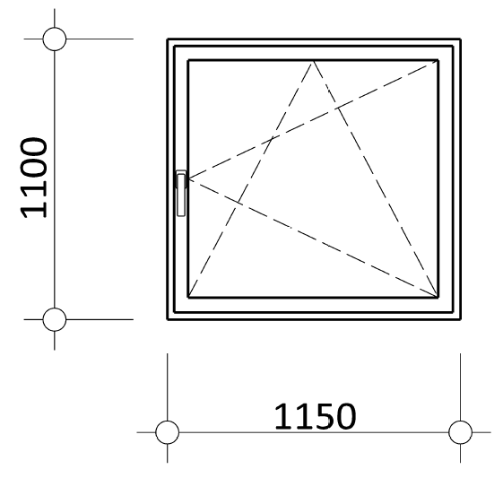
- vyobrazené ako pohľad zvnútra -

Technická špecifikácia / plastové dvere

○ 6 komorový systém
○ index prestupu tepla cez rám dverí od 1,1 W/(m2K)
○ index prestupu tepla cez dvere 0,94 W/(m2K)
○ vstupné dvere / ľavé / plné - PUR doska
○ hĺbka rámu 80 mm
○ nízky hliníkový prah
○ kovanie, tesnenie
○ obojstranne biela farba
○ kľučka/kľučka
○ nízky prah
○ samozatvárač s aretáciou

Rozmer Druh Profil/Farba ks
800mm x 2000mm vchodové plastové dvere plné - ľavé / biela 1
○ stavebný otvor 870/2200
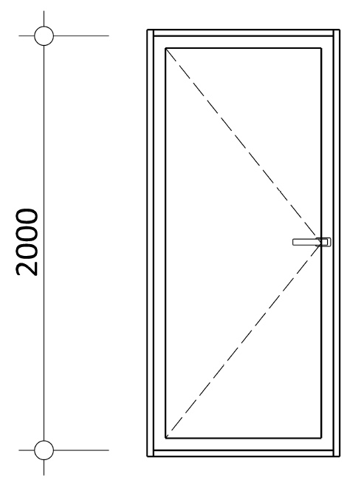

- vyobrazené ako pohľad zvonku -

Cenová ponuka musí obsahovať:

○ komplet demontáž dverí, okna a odvoz okna a dvier
○ osadenie okna a dvier
○ oprava ostenia (špaliet)
○ vonkajší a vnútorný parapet pre okno
○ odvoz, likvidácia odpadu

